EDI地址改造
MAWB界面里
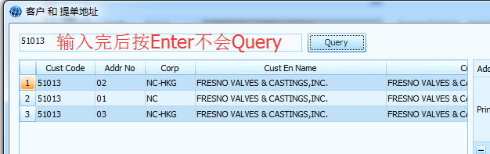

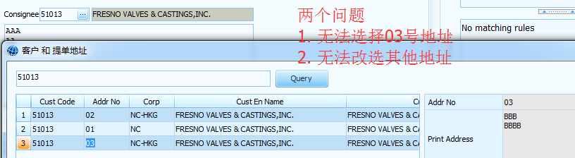

不该有中文
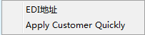

香港新增客户
Roles里面2，3不明白什么意思
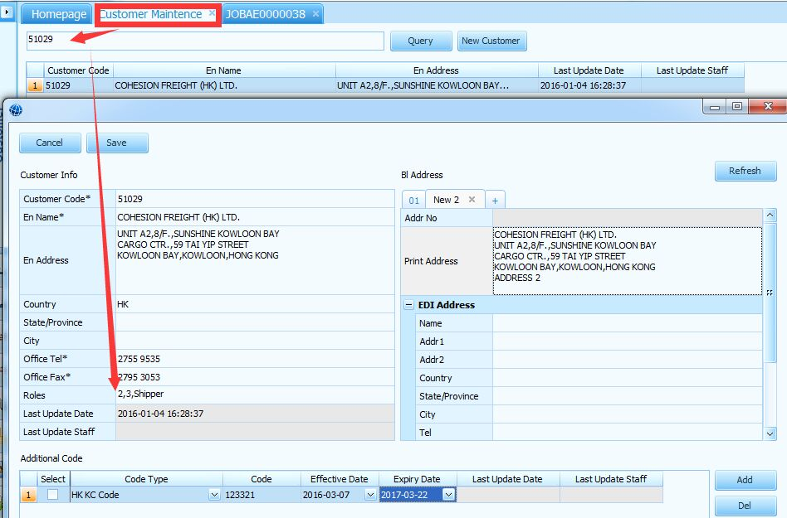

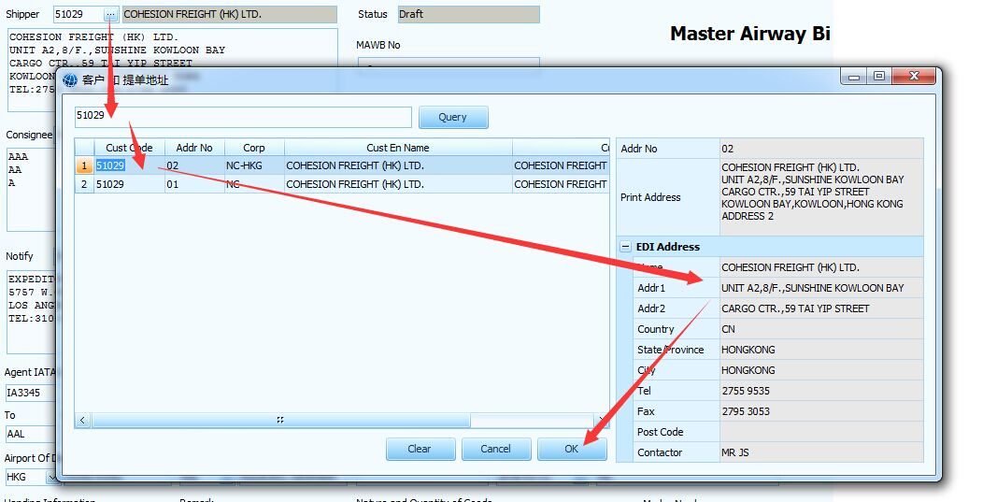

请留意，print address已经选成功了，只是edi有问题
